Месячник Молодого избирателя позади

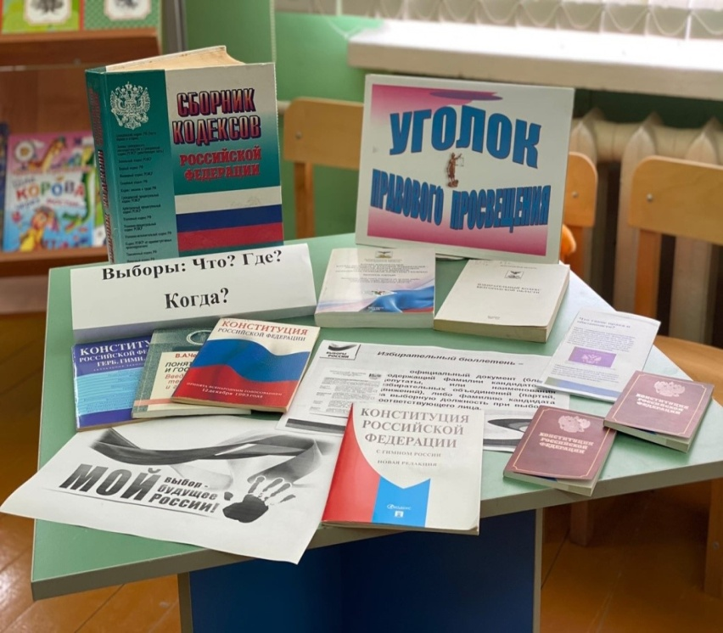В мае месяце в учреждениях образования и культуры, молодежных объединениях прошел месячник Молодого избирателя. В рамках месячника было проведено 284 мероприятия с охватом около 6000 человек. Педагогические коллективы, руководители и работники сельских библиотек, руководители клубов будущих избирателей творчески подошли к подготовке мероприятий и разнообразию форм их проведения. Для подростков и молодежи были организованы литературно-правовые квизы, кинопанорамы, правовые игры, трибуны мнений, беседы, акции, круглые столы, актуальные разговоры, правовые панорамы, интерактивные игры, информ-досье. Проведены конкурсы сочинений, рефератов, рисунков, организованы встречи с депутатами земских собраний, членами участковых избирательных комиссий, главами сельских поселений.
Во всех территориях состоялись заседания клубов молодых и будущих избирателей, проводились социологические опросы, анкетирование, оформлены тематические выставки.
Активно включились в работу в рамках месячника клубы молодых избирателей при сельских библиотеках. Следует отметить, что в работе клубов активное участие принимали библиотекари, специалисты по работе с молодежью при администрациях сельских поселений, депутаты земских собраний, члены участковых избирательных комиссий, члены молодежной избирательной комиссии района, которые стали постоянными гостями на заседаниях клубов.
Одними из первых в работу включились будущие избиратели Мелиховского, Жигайловского, Яблоновского, Алексеевского, Коротковского, Плотавского поселений. В Мелиховской модельной библиотеке проведена деловая игра «Выборы – осознанный шаг». В Жигайловской библиотеке организовано информ-досье для будущих избирателей «Мы - молодые избиратели!». На мероприятии присутствующие ознакомились с информацией об истории выборов в России, посмотрели видео-ролик «Так было в России с далёких времён», презентацию «Выборы – это важно!».
Активными участниками месячника стали ученики Алексеевской школы. С 1 по 10 мая в школе проведен конкурс детских рисунков «Выборы глазами детей», викторина по избирательному праву «Я – будущий избиратель». Заместитель председателя молодежной комиссии Эльвира Ковалева организовала для старшеклассников ролевую игру «Мы и выборы». В школьной библиотеке оформлена тематическая выставка «Выборы – это выбор нашего будущего!».
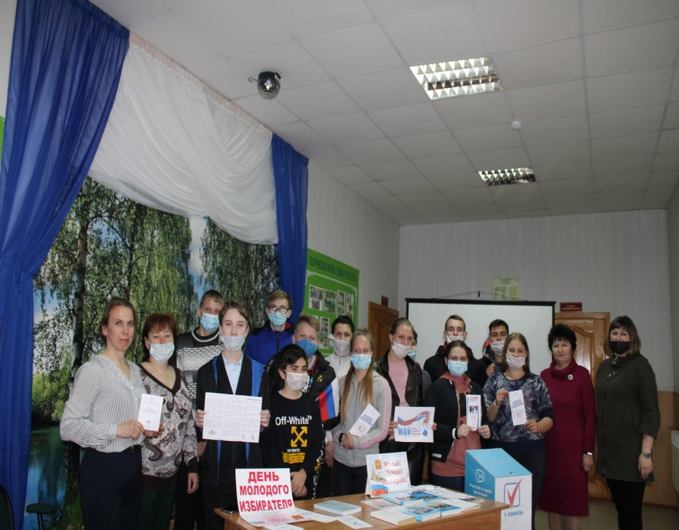 Коротковская модельная сельская библиотека совместно с ДК и специалистом по делам молодежи провели турнир знатоков права «Не упусти свой шанс». В рамках проведения месячника молодого избирателя в библиотеке Яблоновской школы прошла встреча-диалог «Иду на выборы впервые», посвященная предстоящим выборам осенью 2021 года. На встречу были приглашены молодые люди – будущие избиратели и те, кто пойдет на выборы впервые.
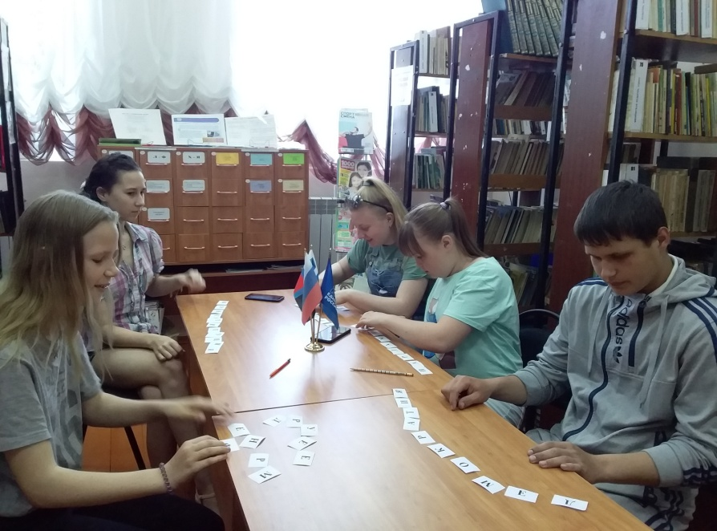 К месячнику молодого избирателя в Плотавской сельской библиотеке для молодежи была оформлена книжная выставка «Выборы: Что? Где? Когда?», проведен круглый стол «Если бы Президентом выбрали меня».
В рамках Дня молодого избирателя в Соколовской модельной сельской библиотеке проведена интерактивная игра «Мы – молодые избиратели».
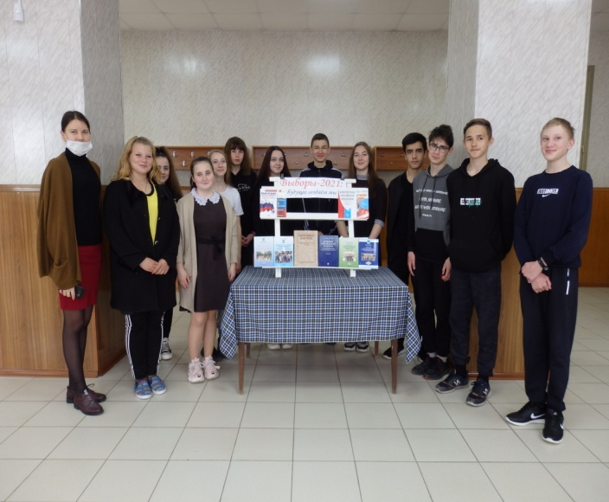Анновские школьники показали свои знания в интеллектуальном квесте «Выборы», в деловой игре «Молодежь выбирает». В мероприятиях активное участие принял Александр Бакуменко, член молодежной избирательной комиссии Корочанского района.
В рамках месячника молодого избирателя в Большехаланской библиотеке была оформлена книжно-иллюстративная выставка «Выборы-2021: будущее создаем мы», проведен молодежный интерактивный тич-ин «Выборы-2021: вопросы и ответы».
Жаркий диспут «Ты – будущий избиратель» прошел в Поповской средней школе.

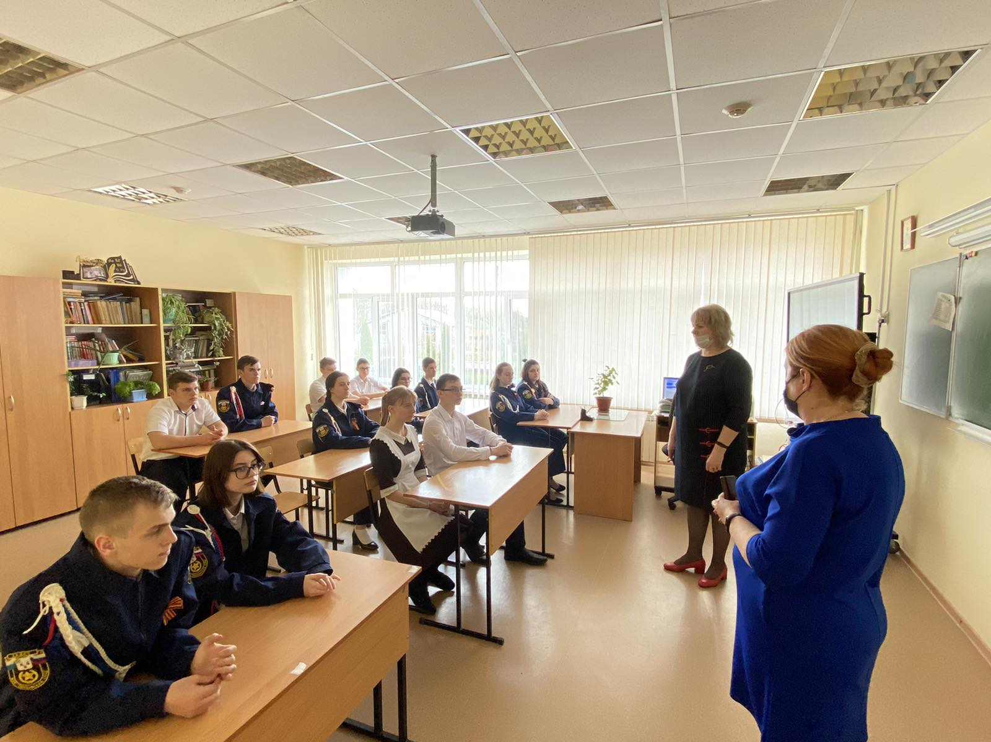В библиотеке села Дальняя Игуменка проведено правовое информ–досье «Судьба России в наших голосах». На мероприятие была приглашена Наталья Кривцова, председатель комиссии Дальнеигуменского участкового избирательного участка. В ходе мероприятия с молодыми и будущими избирателями была проведена деловая игра, направленная на повышение правовой культуры. Завершила правовое информ-досье театральная импровизация «Мой выбор», участниками которой стали самые активные гости.
В рамках месячника будущие избиратели Погореловской школы пригласили на встречу Любовь Горбатенко, члена избирательной комиссии Корочанского района, состоялась беседа о предстоящей осенней избирательной кампании.
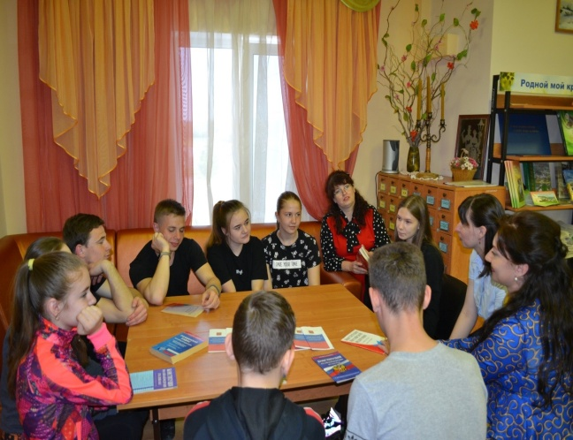Большая работа проделана в рамках месячника в Бехтеевской, Корочанской школах: интеллектуальная игра «Я - молодой избиратель», диспут «Как обустроить Россию?», ролевая игра «Я стал депутатом, а что это значит?», конкурс рисунков «Мы - молодые, нам выбирать!»
Клуб молодого избирателя Ломовской модельной библиотеки организовал для учащихся старших классов правовую викторину «Мои права». Отрадно, что не оказались в стороне ученики основных школ, приняв активное участие в запланированных мероприятиях. В рамках месячника в Заяченской, Хмелевской школах были проведены тематические беседы и уроки гражданственности «Права и обязанности молодых избирателей», «Сегодня – школьник, завтра - избиратель», классные часы «Будущее моей страны – мое будущее», встречи с представителями органов местного самоуправления, депутатами и членами УИК, председателем избирательной комиссии района Ириной Масленниковой.
Интересный правовой диалог с будущими избирателями «Вы молоды – вам выбирать» состоялся в Корочанском сельскохозяйственном техникуме. Провели его председатель избирательной комиссии Ирина Масленникова и член молодежной комиссии Елена Киселева. В ходе встречи ребята познакомились с избирательной системой нашего района, с новой формой голосования – дистанционное электронное голосование. Многие ребята вместе с родителями приняли участие в общероссийской тренировке, попробовали эту форму, которая найдет в будущем широкий отклик среди молодежи.
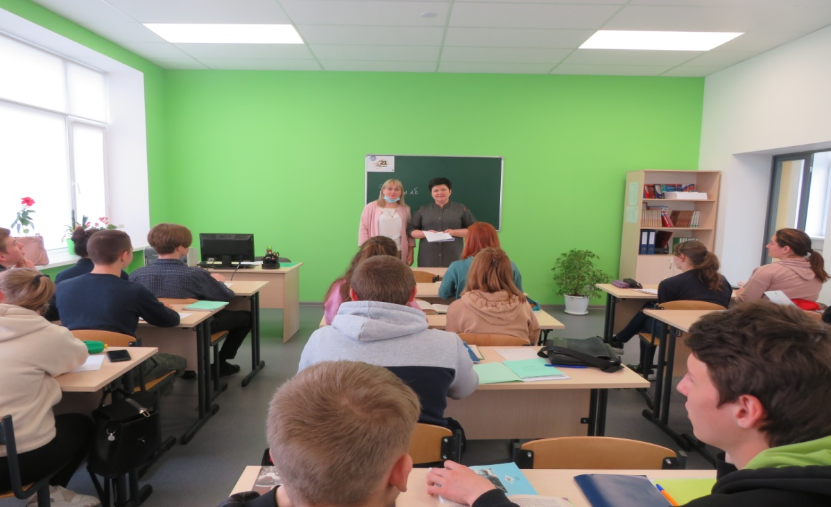 Стало уже традиционным приглашать в Центр молодежных инициатив самых активных участников месячника. В этом голу на площадке ЦМИ в районном интеллектуальном поединке «Своя игра» сразились клубы будущих избирателей Поповской, Яблоновской, Кощеевской школ. Первенство одержала команда «Поповский электорат», второе место – клуб Кощеевской школы, третье место заняли ребята из села Яблоново. Все участники награждены дипломами и памятными подарками.
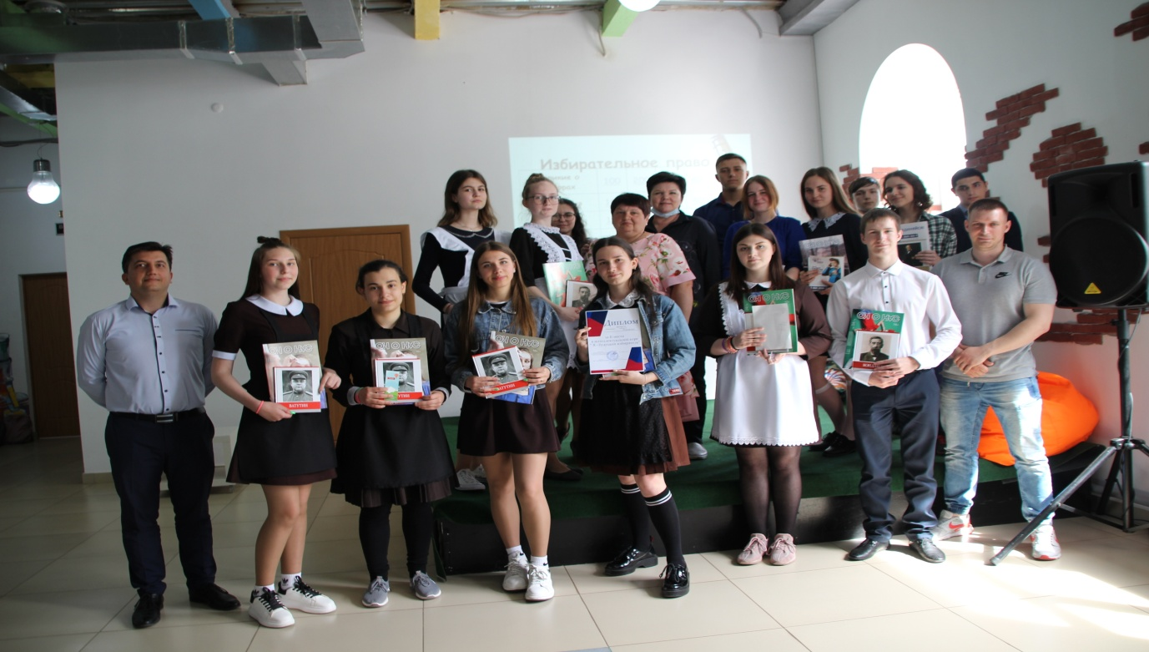Большую работу на местах по организации встреч с депутатами земских собраний, с ветеранами участковых избирательных комиссий Корочанского района проделали специалисты по делам молодежи и спорту Ломовского, Афанасовского, Анновского, Новослободского, Кощеевского, Поповского сельских поселений. Хочется поблагодарить всех за активную работу!
Работа по формированию гражданской активности, правой культуры не может ограничиться рамками месячника, она будет продолжена в период летних оздоровительных лагерей и в течение года.

